1 .introduction
Grâce aux récepteurs sensoriels disséminés dans tous les organes – notamment dans la peau – et au système nerveux, l'organisme reçoit en permanence des informations provenant de son environnement. Certaines de ces stimulations sont à l'origine de sensations douloureuses et permettent d'informer l'organisme d'un danger. D'autres, au contraire, génèrent des sensations de plaisir.
Le système nerveux permet également à l'organisme de répondre aux informations perçues. Il permet ainsi la communication entre les différents organes et avec le milieu extérieur.

2. Quelle est la nature des messages nerveux ?
- .Les messages nerveux sont des signaux chimiques ou électriques qui sont transmis par un ou plusieurs neurones face à un stimulus externe. Les signaux sont transmis par moyen du potentiel d'action, une dépolarisation et repolarisation de la membrane d'un neurone.
- Les messages nerveux sont constitués d'une succession de signaux électriques brefs et identiques, appelés des potentiels d'action. Pour chaque message, la fréquence des potentiels d'action est variable. Ainsi, au niveau d'une fibre nerveuse, le message est codé en « modulation de fréquence ».
Par exemple, lorsqu'un nocicepteur est excité, il émet un message codé en direction d'un centre nerveux : plus l'intensité du stimulus est forte, plus il émettra des potentiels d'action avec une fréquence élevée.
- Les potentiels d'action se propagent le long des fibres nerveuses en conservant la même amplitude. Par contre, leur vitesse varie en fonction du calibre des fibres et de la présence d'une gaine de myéline, les fibres myélinisées conduisant les messages plus rapidement que les autres.

3. Comment les messages nerveux se propagent-ils au niveau des neurones ?
Le message nerveux se propage le long des fibres nerveuses, Le rôle fondamental d'un neurone est de recevoir, propager et transmettre le signal nerveux. Sa membrane plasmique possède des propriétés électrochimiques particulières qui font qu'elle peut réagir à un stimulus et propager son action jusqu'à la terminaison nerveuse.
Chaque neurone possédé une potentiels de repos ou potentiel de membrane

Figure0 1
Un neurone présente un potentiel de repos (appelé aussi potentiel de membrane)
de polarité négative et de valeur constante et égale à - 70 mV.
Les concentrations de ions ne sont pas identiques à l’intérieur et à l’extérieur de la cellule
On observe donc une différence de potentiel de part et d’autre de la membrane
Figure 02.
Figure03.
*Excès d’anions intracellulaires fixes: grosses molécules (protéines, acides nucléiques) et ions tels phosphates, sulfates qui ne peuvent sortir librement de la cellule
*La pompe Na+/K+ favorise une plus forte concentration de Na+ à l'extérieur
*Les canaux ioniques de fuite à K+ permettent la sortie des ions K+ selon leur
Gradient de concentration. Ils sont beaucoup plus nombreux (50x) que les canaux à sodium.
3.2. Potentiel d'action
Si un message qui arrive le potentiel de membrane va change en potentiel d'action , Le potentiel d'action est née que lorsque la dépolarisation locale atteint le seuil de potentiel égal à -50 mv ,l'origine de cette action c'est La perméabilité de la membrane aux ions Na⁺ et K⁺ est modifiée au cours d'un potentiel d'action, Le potentiel d'action se propage d'une fibre nerveuse
Figure04.
Phase de dépolarisation : Les canaux Na⁺VD s'ouvrent les premiers, puis se referment aussitôt. Un nombre important d'ions Na⁺sont ainsi entrés dans la cellule dont l'intérieur devient plus positif que l'extérieur. L'électrode enregistre une variation d'environ + 110 mV : le PA est à + 40 mV.
Phase de repolarisation : 1 à 2 ms (milliseconde) après, ce sont les canaux K⁺VD qui s'ouvrent, permettant une sortie brutale d'ions K⁺. L'intérieur de la cellule redevient négatif, jusqu'à sa valeur initiale de - 70 mV.
Phase d'hyperpolarisation : Les canaux K⁺VD ne se ferment pas aussi rapidement que les canaux Na⁺VD. D'autres ions K⁺peuvent encore sortir de la cellule et le potentiel devient plus négatif qu'au repos. C'est la pompe Na⁺- K⁺ - ATPase qui rétablit l'équilibre.
Lorsqu'il y a une dépolarisation membranaire pour une raison ou une autre, le plus souvent au niveau du cône d'émergence là où la concentration en canaux sodiques voltage-dépendants est la plus marquée, il y a activation d'autres canaux à proximité et ainsi de suite.
Ce phénomène de vague de dépolarisation continue jusqu'à ce que le signale de dépolarisation membranaire traverse toute la longueur axonale et se termine au niveau du bouton terminal.
La période réfractaire des canaux sodiques voltage-dépendants ne permet pas au signal de faire marche arrière , le signal se propage donc toujours en un seul sens. On appelle cette vague de potentiels d'action: L'influx nerveux. La propagation de cet influx obéit à la loi du tout ou rien: Soit le potentiel transmembranaire dépasse une valeur seuil et se traduit par un potentiel d'action ou bien il est tout simplement ignoré.
Sur une seule fibre nerveuse, l'amplitude du potentiel d'action ne varie pas, le codage de l'intensité du signal se fait par la fréquence des potentiels d'action, plus il y a de potentiels d'action, plus le signal est intense.
La vitesse de transmission de l'influx nerveux varie d'un neurone à un autre. En effet, plus le diamètre de l'axone est grand plus le signal se propage vite.
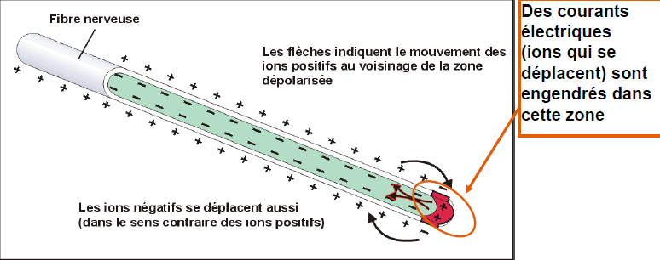
Figure05.
Figure06.
La dépolarisation d’un point de la membrane provoque la dépolarisation du point voisin.
Au niveau des fibres amyélinisées:
les CVD des ions Na⁺ sont localisés tout au log de la membrane axonique, l'arrivée d'un potentiel d'action provoque l'ouverture des CVD des ions Na⁺ d'ou l'entrée massive des ions Na⁺ et la dépolaristion de la membrane: inversion des charges. les courants locaux (attraction des charges + par les charges -) s'etablissent entre la zone dépolarisée et les zones voisines. La zone qui a déclenché la naissance d'un potentiel d'action entre en période réfractaire au cours de laquelle l'axone devient inéxcitable puisque lesCVD des ions Na⁺ ne peuvent pas s'ouvrir de nouveau qu'après la fin du potentiel d'action. La présence de la période réfractaire impose un sens unidirectinnel de propagation de l'influx nerveux qui se propage en passant par tous les points: On a une propagation de proche en proche
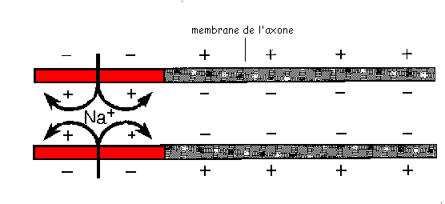
Figure 07.
Au niveau des fibres myélinisées
La gaine de myéline joue un rôle d'isolant, les CVD des ions Na⁺ sont localisés uniquement au niveau des noeuds de Ranvien: L'arrivée d'un potentiel d'action provoque l'ouverture des CVD des ions Na⁺ d'ou l'entrée des ions des ions Na⁺ et la dépolarisation du Noeud de Ranvier. Les courants locaux s'établissent entre le noeud dépolarisé et les noeuds voisins. Le noeud qui a délenché la naissance d'un potentiel d'action entre en période réfractaire. Le message nerveux se propage dans un seul sens, en sautant d'un noeud de Ranvier à un autre. c'est propagation saltatoire et unidirectionnelle.
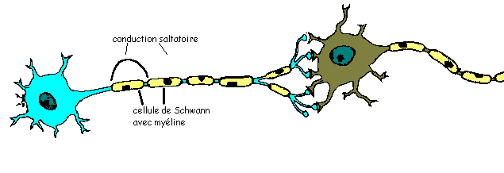
Figure 08.
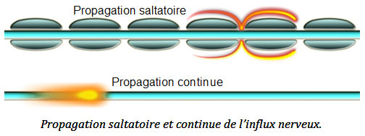
Figure 09.

